Состояние атмосферного воздуха

По данным непрерывных измерений на автоматических станциях, установленных в Минске, 19 июня и в первой половине дня 20 июня максимальная концентрация азота диоксида в районе ул. Корженевского составляла 0,5 ПДК. Уровень загрязнения воздуха серы диоксидом, азота оксидом, углерода оксидом и бензолом был существенно ниже нормативов качества.

Суточный ход концентраций загрязняющих веществ в районе
ул. Героев 120 Дивизии 19– 20 июня 2018 года
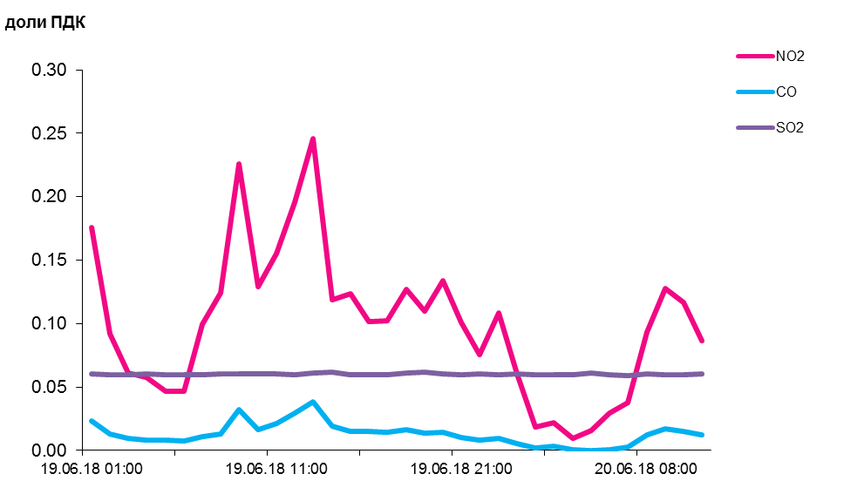

По данным непрерывных измерений, среднесуточная концентрация твердых частиц, фракции размером до 10 микрон в воздухе Мозырского промузла (д. Пеньки) составляла 0,6 ПДК. Содержание твердых частиц в воздухе Могилева, Гродно, Бреста, Новополоцка, Минска и Солигорска было ниже 0,5 ПДК.
Среднесуточные концентрации твердых частиц, фракции размером до 2,5 микрон в воздухе Минска (район ул. Героев 120 Дивизии) и Жлобина (район ул. Пригородная) составляли 0,7 ПДК.

Среднесуточные концентрации твердых частиц, фракции размером до 10 микрон, 19 июня 2018 года

